[宁夏医科大学论文陷质疑漩涡，图片重复重叠且有 3 个国自然资助](https://mp.weixin.qq.com/s?__biz=Mzk0Njc5Mjk2OA==&mid=2247491408&idx=1&sn=7879053846868eab7c886b61afe0808f&chksm=c22b845970c0418e4104392cc9d710b579819d597289895e3def44fc9ef4139c8fee8e447351&scene=126&sessionid=1742402315)

诚挚君[诚挚科研](javascript:void(0);)2025-03-19 08:05:00浙江

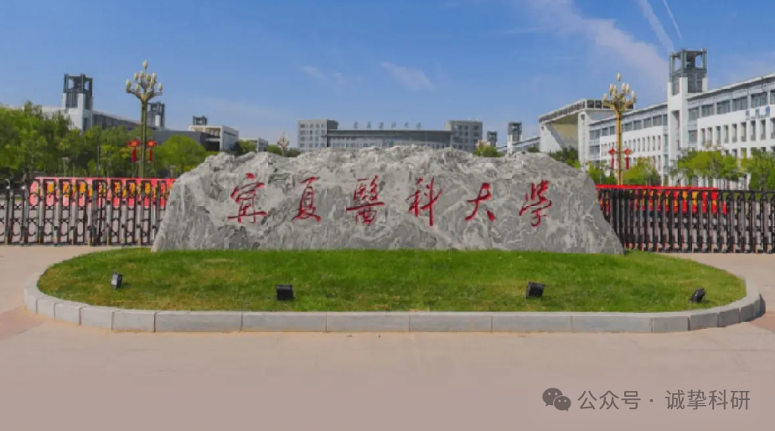

**01**

**论文信息**

2020年，主要分别来自宁夏医科大学基础医学院和宁夏医科大学总医院肿瘤科的Jing Chen , Bo-Xia Liu , Qin Shen , Na Li , Jun Ling , Min Xiao , Hai-Yan Jiao （通讯作者） , Tao Li （通讯作者） 在Translational Cancer Research 期刊发表了一篇题目为：Limonin inhibits angiogenesis and metastasis of human breast cancer cells by suppressing the VEGFR2/IGFR1-mediated STAT3 signaling pathway 的论文。

这项工作得到了中国国家自然科学基金（81260339、81560485、816660500）、宁夏医科大学西部基础医学一流学科项目（NXYLXK2017B07 和 NXYLXK2017A05）以及宁夏自然科学基金（NZ16142）的资助。

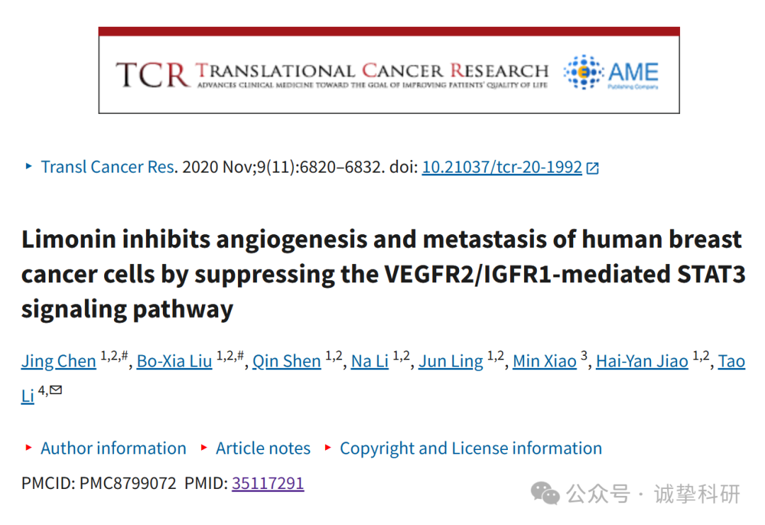

**02**

**质疑信息**

2025年3月，国际著名职业学术打假人René Aquarius 在 Pubpeer 论坛发表评论：

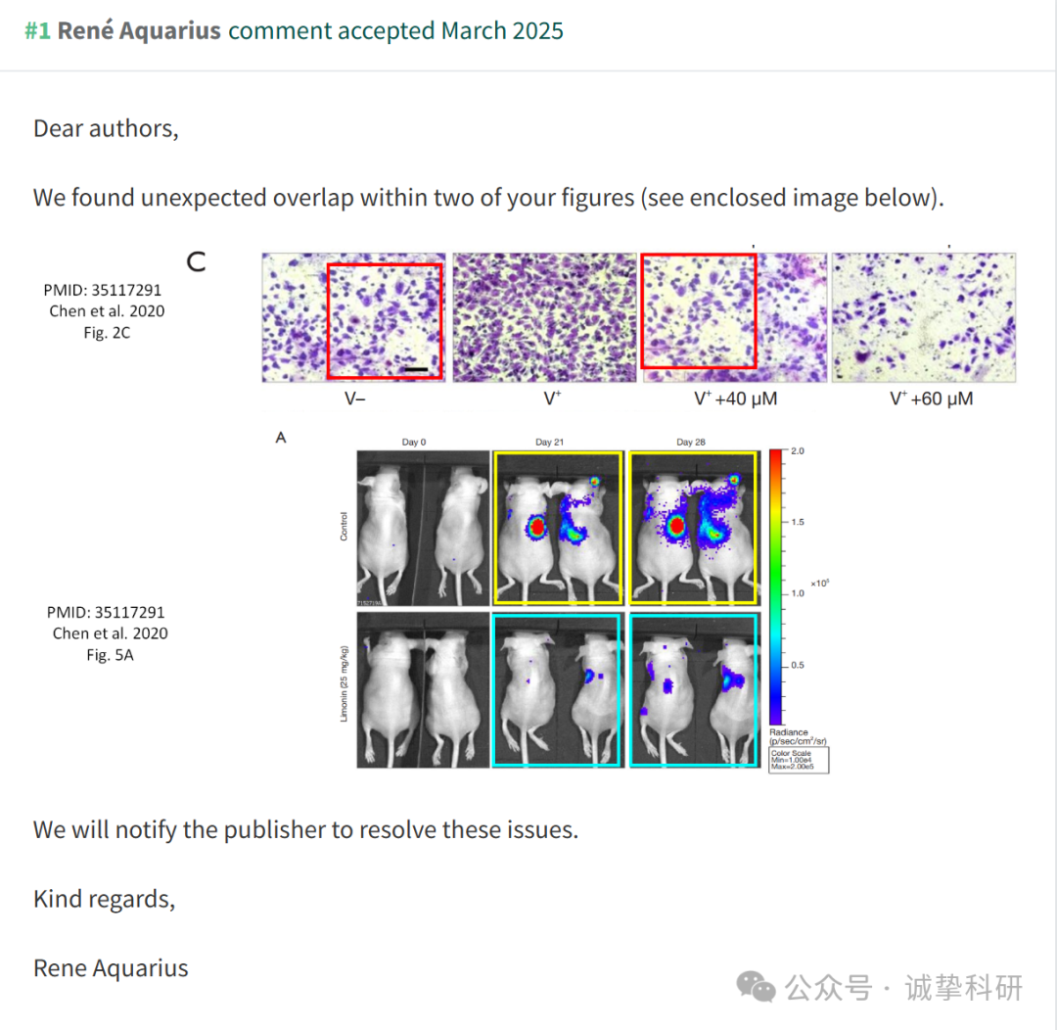

参考信息：

https://pubpeer.com/publications/A36BD2341E62B0AC047239F3608DCF

免责声明：信息来源于 Pubpeer，提及人名均为音译，对于文章内容的真实性、完整性、及时性本公众号不做任何保证或承诺，仅供读者参考。如有侵权，请及时联系公众号后台。让我们共同维护学术界的公正与透明。

